

• **23LIAGELJ1070740** - HERI YOSHUA JUNIOR

• **24LIAGELJ1071825** - FURAHA SAMBO

• **23LIAGELJ1070868** - FETAFETA LISUNGI ACCORDÉ

• **23LIAGELJ1070561** -LION FARAJA - FARAJA CIKWANINE LIONEL

• **22LSILJ620080** - ETINDEKWA AMBENA JEAN

• **22LSILJ700200** - ÉLISA MV- ELISHA MVUYE JOSUÉ

• **22LSILJ1030279** - EFONGO- ÉFONGO JUVENAL

• **22LSILJ720253** - DINZOLELE MOMBERO CHRISTOPH

• **22LSILJ620073** - DIEU MERCI BAHATI

• **21IGGJ299746** -- DIENZE NZAU TRESOR

• **23LIAGELJ1070404** - CUBAKA ZIRUMANA JONATHAN

• **23LIAGELJ1070347** -- COMBE UTEMBI TRINITÉ

• **24LIAGELJ1071800** - CIKA MUGISHO DIDON

• **21IGGJ159653** - CHUBAKA MASTAKI JOSÉ

• **20IGGJ009209** - CHIZA HABYARIMANA CLAUDE

• **23LIAGELJ1070359** - CHIRUZA CHIRUNGAHANA GLOIRE

• **22LSILJ720251** - CHIGIZI MUFUNGIZI JOSUÉ

• **22LSILJ650211** - BYENDA MUHINDO EZEKIA

• **21IGGJ149529** - BYANJ- BYANJIRA BIKUBA MOISE

• **22LSILJ620116** - BW- BWIRA LUANDA JOSEPH

• **23LIAGELJ1070431** -- BWINJA MUGISHO SEPHORAH

• **24LIAGELJ1071465** - BWIMBA MIHANDAGO DIMER (Chef)

*Mise en place d’une Application de Gestion de Personnel*

*9 Mai 2025*

***TP GENIE LOGICIEL***

**Année Académique**

**2024- 2025**

E-mail: info@isig.ac.cd

⬥

***ISIG - GOMA***

INSTITUT SUPERIEUR D’INFORMATIQUE ET DE GESTION

BP : 841 GOMA

http://www.isig.ac.cd

adresse@email.zz

**REPUBLIQUE DEMOCRATIQUE DU CONGO**

ENSEIGNEMENT SUPERIEUR ET UNIVERSITAIRE

**E.S.U**

Application de Gestion de Personnel

Présentation

Cette application de bureau développée en C# permet la gestion du personnel d'une entreprise. Elle s'appuie sur une base de données SQL Server pour stocker les informations des employés. L'interface utilisateur permet d'ajouter, modifier, supprimer et consulter les employés de manière simple et intuitive.

Fonctionnalités principales

Ajouter un employé

Modifier les informations d’un employé existant

Supprimer un employé

Afficher la liste complète du personnel

Recherche

Technologies utilisées

Langage : C#

Framework: .NET (Windows Forms ou WPF)

Base de données : SQL Server

IDE : Visual Studio

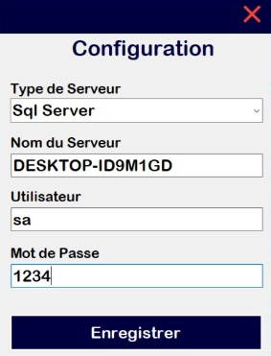

Cette image montre une **fenêtre de configuration de connexion à une base de données SQL Server**. Voici l’explication des différents éléments affichés :

**🖥️ Configuration de la connexion SQL Server**

* **Type de Serveur** :  
  Une liste déroulante permet de choisir le type de serveur. Ici, "Sql Server" est sélectionné, ce qui signifie que la connexion vise une base de données Microsoft SQL Server.
* **Nom du Serveur** :  
  DESKTOP-ID9M1GD — Il s’agit du nom de l’ordinateur ou de l’instance SQL Server auquel on veut se connecter.
* **Utilisateur** :  
  sa — C’est le nom d’utilisateur pour se connecter. sa (pour "System Administrator") est le compte administrateur par défaut dans SQL Server.
* **Mot de Passe** :  
  1234 — Le mot de passe associé au compte sa. Ce mot de passe est visible en clair, ce qui **n’est pas recommandé** pour des raisons de sécurité.
* **Bouton Enregistrer** :  
  Permet de sauvegarder les informations de configuration saisies.

**Remarques importantes**

* Le mot de passe 1234 est **très faible** et facile à deviner. Il est vivement recommandé d’utiliser un mot de passe plus sécuriser.
* Le compte sa est un compte privilégié. Il est préférable de désactiver ce compte si possible, ou de ne l’utiliser qu’avec une forte sécurité.
* Les champs ne doivent **jamais afficher les mots de passe en clair**. Il faut utiliser un champ masqué (password field).

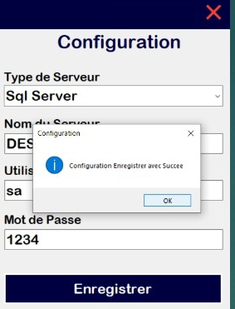

Cette image montre une **interface de configuration d'une connexion à une base de données SQL Server** dans une application.

**Détail des éléments affichés :**

* **Titre de la fenêtre :** "Configuration"
* **Champ "Type de Serveur" :** sélectionné sur SQL Server, ce qui signifie qu'on veut se connecter à une base de données Microsoft SQL Server.
* **Nom du Serveur :** un champ texte (ici rempli par un nom de serveur, probablement local ou réseau, flouté ou vide dans l’image).
* **Utilisateur :** "sa", qui est souvent le compte administrateur par défaut sur SQL Server.
* **Mot de Passe :** "1234" (à noter : c'est un mot de passe très faible).
* **Bouton "Enregistrer" :** pour sauvegarder la configuration.

**Fenêtre popup (message d'information) :**

* Affiche : **"Configuration Enregistrer avec Succee"**
* Ce message est censé signifier que la configuration a été enregistrée **avec succès**, mais il contient une **faute d’orthographe** :
  + "Enregistrer" → devrait être "Enregistrée" (accord avec "Configuration").
  + "Succee" → devrait être "Succès".

**Conclusion :**

Cette interface permet à un utilisateur de **configurer l'accès à une base de données SQL Server** en fournissant les informations nécessaires (serveur, utilisateur, mot de passe). Le message confirme que les données ont été sauvegardées, mais **l’interface a besoin de quelques corrections linguistiques**.

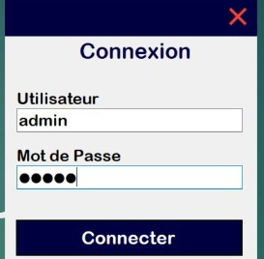

Cette image montre une **fenêtre de connexion** typique d'une application informatique.

**Détails des éléments visibles :**

* **Titre de la fenêtre :** Connexion  
  Cela indique que cette fenêtre est utilisée pour accéder à un système ou une application.
* **Champ "Utilisateur" :**  
  Le nom d’utilisateur saisi est **admin**, qui est souvent un nom d'utilisateur par défaut avec des privilèges élevés (administrateur).
* **Champ "Mot de Passe" :**  
  Le mot de passe est masqué (représenté par des points noirs ●●●●●), ce qui est une bonne pratique pour la confidentialité.
* **Bouton "Connecter" :**  
  Permet de tenter une connexion avec les informations saisies.
* **Bouton de fermeture (croix rouge en haut à droite) :**  
  Permet de fermer la fenêtre.

**Objectif de cette fenêtre :**

Cette interface permet à un utilisateur de **s’authentifier** pour accéder à une application ou un service. Si les identifiants sont corrects, l’accès est accordé, sinon un message d’erreur s’affiche généralement.

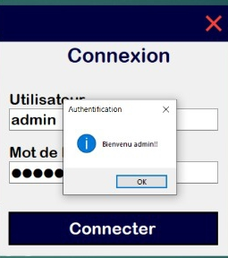

L’image montre une interface graphique d’une **fenêtre de connexion** en langue française, accompagnée d’un **message de confirmation** d’authentification.

**Détails de l’image :**

1. **Interface de connexion** :
   * Titre : **Connexion**
   * Champs :
     + **Utilisateur** : la valeur saisie est **admin**
     + **Mot de passe** : masqué (indiqué par des points noirs)
   * Bouton : **Connecter**
2. **Fenêtre pop-up** (de type boîte de message système) :
   * Titre : **Authentification**
   * Message affiché : **"Bienvenu admin!!"**
   * Icône : Information (symbole "i")
   * Bouton : **OK**

**Interprétation :**

* L’utilisateur a entré le nom d’utilisateur **admin** avec un mot de passe correct.
* Le système a validé les informations et a affiché un message de **confirmation de connexion réussie** sous la forme d’une fenêtre pop-up.
* Le message **"Bienvenu admin!!"** (avec une faute d’orthographe — "Bienvenue" prend un **e**) indique que l’administrateur est reconnu et autorisé à accéder à l’interface suivante.

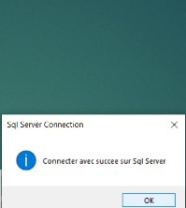

Description : Il s'agit d'une simple boîte de message avec le titre "Sql Server Connection".

Explication :

Le message "Connecter avec succes sur Sql Server" confirme que l'application a établi une connexion fonctionnelle à la base de données SQL Server. C'est essentiel pour que l'application puisse lire et écrire des données.

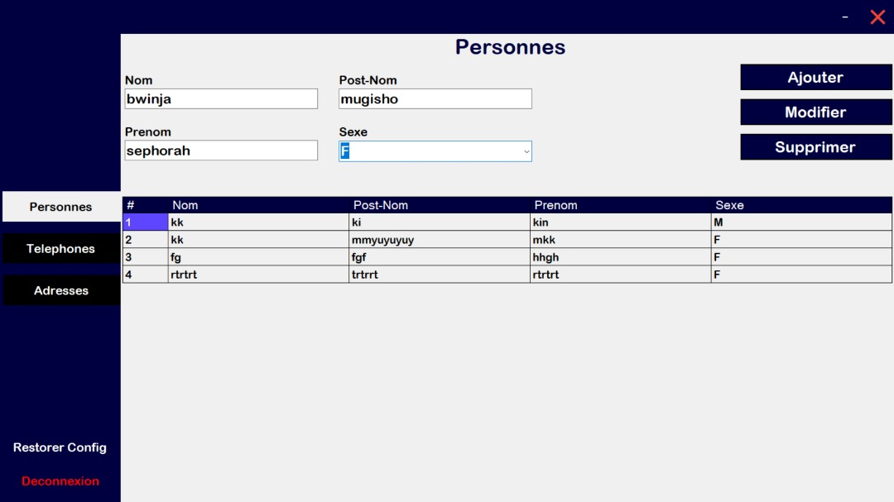

Description: L'interface de l'application "Personnes".

Explication:

* Cette image montre l'interface après que des données ont été saisies dans les champs de saisie (Nom, Post-Nom, Prenom, Sexe), mais avant qu'une action (Ajouter, Modifier, Supprimer) n'ait été exécutée.

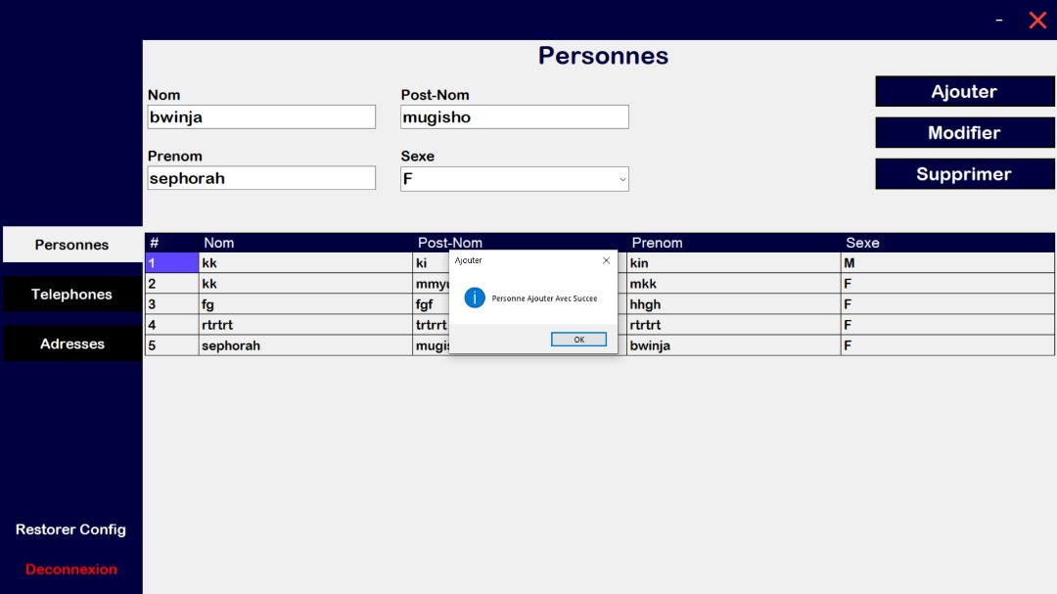

Description : Il s'agit d'une capture d'écran d'une application de bureau avec une interface utilisateur conçue pour gérer des "Personnes".

Explication :

L'application semble être une interface frontale pour une base de données. Elle permet aux utilisateurs de :

Ajouter, Modifier et Supprimer : Ces boutons à droite indiquent la fonctionnalité principale de gestion des enregistrements.

Saisir des données : Des champs comme "Nom," "Prenom," "Post-Nom," et "Sexe" servent à entrer ou modifier les informations sur une personne.

Afficher des données : Un tableau en bas affiche une liste des personnes déjà présentes dans la base de données, avec des colonnes pour "#" (probablement un identifiant), "Nom," "Post-Nom," "Prenom," et "Sexe."

Naviguer : Des boutons à gauche ("Personnes," "Telephones," "Adresses") suggèrent qu'il existe d'autres sections pour gérer des données connexes (numéros de téléphone, adresses).

Message de confirmation : Une petite fenêtre modale est visible qui indique "Personne Modifier Avec Succes." Cela indique que l'utilisateur a réussi à mettre à jour l'enregistrement d'une personne.

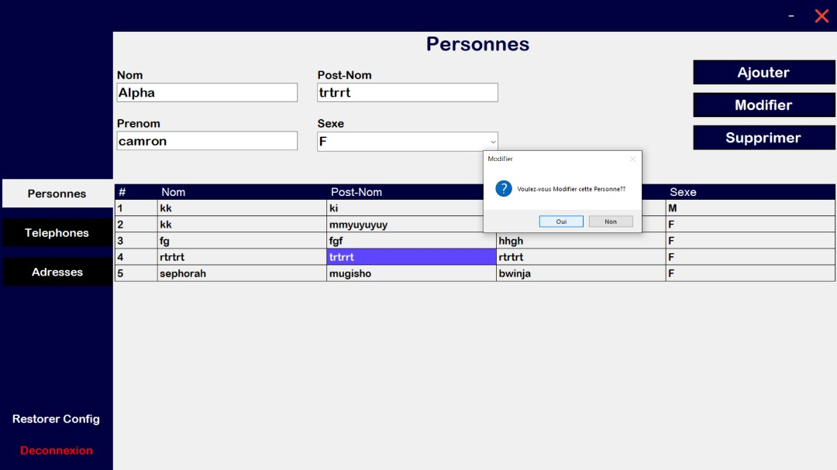

Explication :

Elle est très similaire à l'image 1, mais avec une fenêtre modale différente.

Demande de confirmation : La fenêtre modale indique maintenant "Voulez-vous Modifier cette Personne ?". C'est une boîte de dialogue de confirmation qui apparaît avant que la modification ne soit enregistrée, demandant à l'utilisateur de confirmer son intention. Les options sont "Oui" et "Non."

L'enregistrement de "fg" est mis en surbrillance, indiquant qu'il a été sélectionné pour modification.

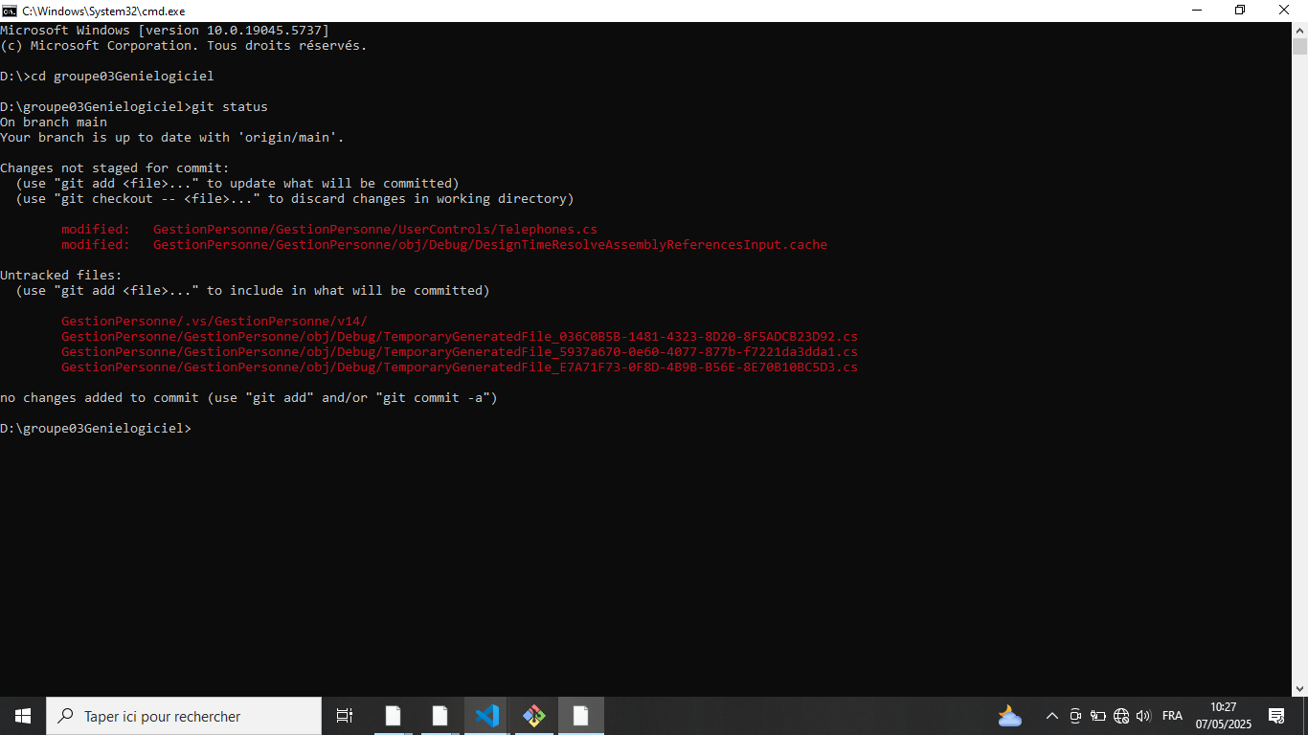

Description : Il s'agit d'une capture d'écran d'une interface de ligne de commande (Invite de commandes Windows) affichant des commandes Git.

Explication :

Git Status: La commande git status affiche l'état actuel d'un dépôt Git.

Modifications : Elle indique que deux fichiers ("Telephones.cs" et "AssemblyReferencesInput.cache") ont été modifiés mais ne sont pas encore marqués pour le commit. Elle liste également plusieurs "Untracked files" qui sont de nouveaux fichiers qui ne sont pas encore sous le contrôle de Git.

Branche : Elle confirme que l'utilisateur est actuellement sur la branche "main."

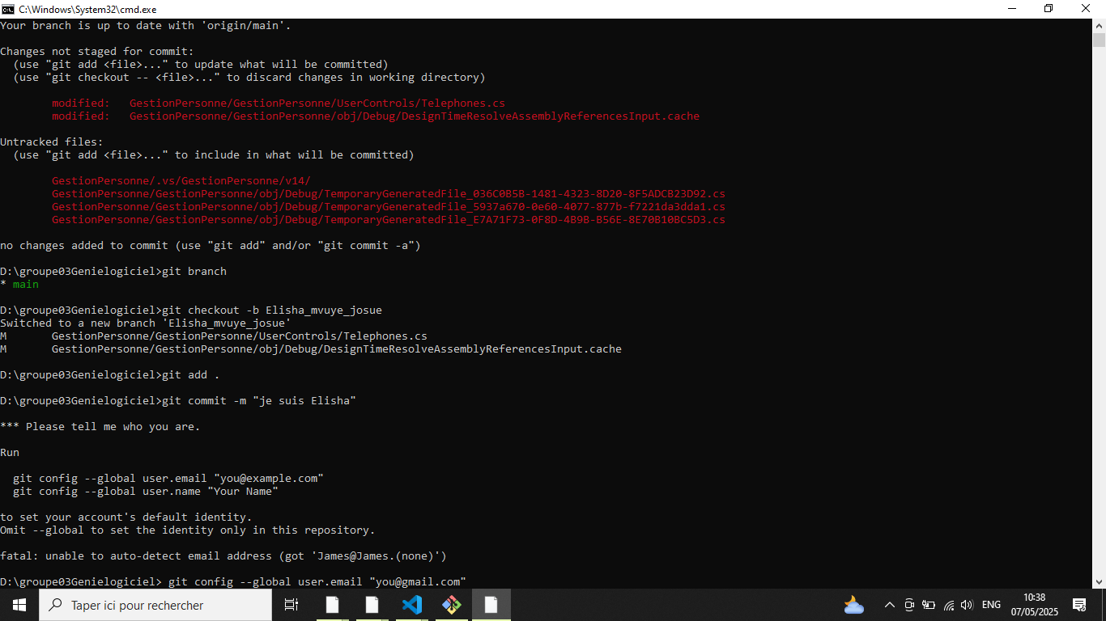

Explication :

Création et Checkout de branche :

git checkout -b Etechiel_muye_issue : Cette commande crée une nouvelle branche nommée "Etechiel_muye_issue" et bascule (checkout) vers elle. C'est une pratique courante pour travailler sur une fonctionnalité ou un correctif de bug spécifique sans affecter directement le code principal.

Ajout de modifications :

* git add.: Cette commande ajoute tous les fichiers modifiés et nouveaux du répertoire courant (et des sous-répertoires) à la zone de staging, les préparant pour un commit.

Commit

git commit -m "je suis elisha" : Cette commande valide (commit) les modifications mises en staging avec le message de commit "je suis elisha." Un commit enregistre un instantané des modifications avec une description.

Erreurs de configuration Git :

La série de commandes git config tente de définir l'e-mail et le nom de l'utilisateur pour Git. Cependant, la dernière commande échoue avec "fatal: unable to auto-detect email address." Cela suggère que Git n'a pas pu déterminer automatiquement l'adresse e-mail, probablement parce qu'elle n'est pas définie dans l'environnement système ou une autre configuration.

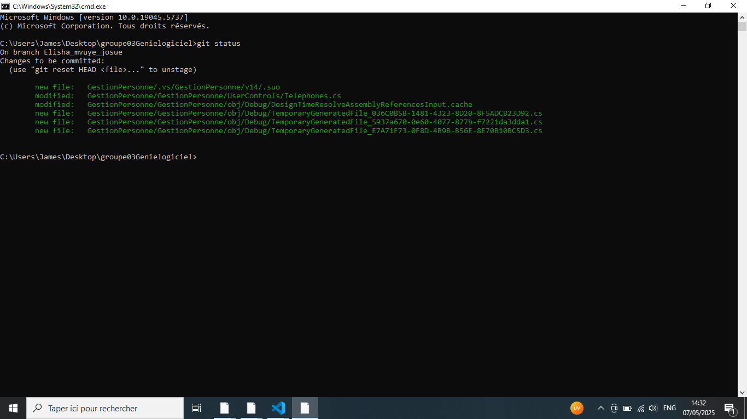

Description : Une capture d'écran de l'Invite de commandes Windows avec des commandes Git.

Explication :

Git Status (sur une branche) : La commande git status est utilisée à nouveau, cette fois pendant que l'utilisateur est sur la branche "elisha_muye_issue."

Modifications à commiter : Elle liste les fichiers qui ont été modifiés ou ajoutés et qui sont prêts à être committés. Ce sont les mêmes fichiers que ceux affichés dans l'image 7, indiquant que les mêmes modifications sont suivies.

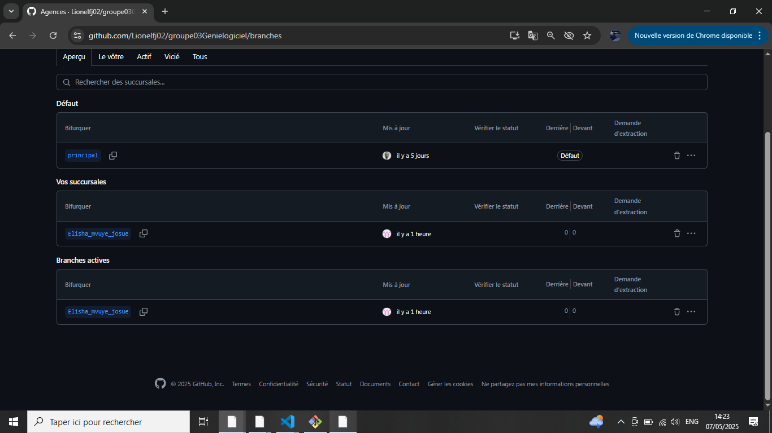

Description: Une capture d'écran d'un navigateur web affichant un dépôt GitHub.

Explication:

Interface GitHub: Il s'agit de l'interface de GitHub, une plateforme populaire pour héberger et collaborer sur des dépôts Git.

Vue des branches : La capture d'écran montre la section "branches" du dépôt.

Liste des branches : Elle liste les branches du dépôt, notamment :

"Bihunquer"

"principal" (probablement la branche "main")

"Elisha_muye_issue"

Informations sur les branches : Pour chaque branche, elle affiche des informations telles que :

"Mis à jour" - La date de la dernière modification de la branche.

"Vérifier le statut"

"Dernière Demande d'extraction" (Dernière Pull Request)

"Devant" - Le nombre de commits d'avance de cette branche par rapport à une autre branche.

Branche par défaut : La branche "principal" est marquée comme "Défaut."